Суть задачи дополнить обмен данными с WEB-сайтом из 1С UT в битрикс. Стандартную выгрузку необходимо сохранить, нужно сделать ее копию и дополнить либо поправить!
1). Группу номенклатуры необходимо передавать как товар
2). Номенклатуру как предложение по товару (харрактеристику)
Вышеуказанным образом передаем только те группы, у которых стоит свойство: я номенклатура (необходимо это свойство добавить). Остальные номенклатуры передаються стандартным образом.
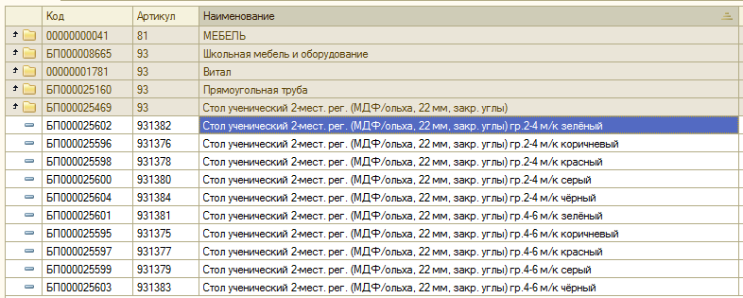
В итоге в битриксе должен залиться данный товар:
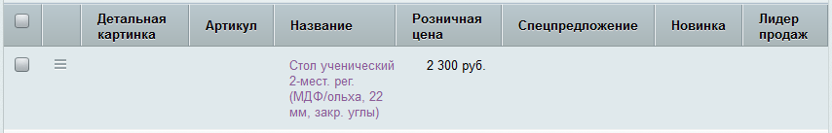
У данного товара соответсвенно загружаются данные предложения:
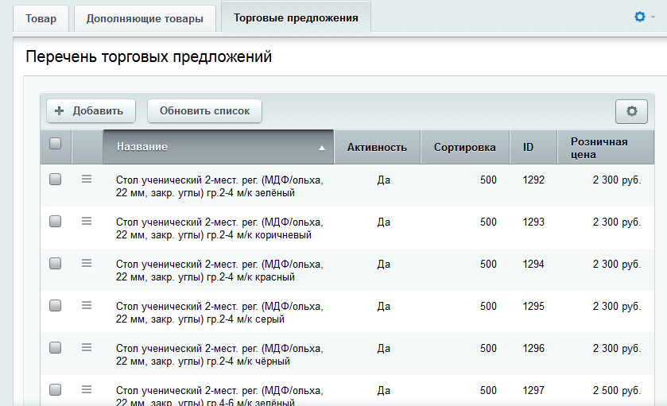
Предложения перетаскивают с собой:
1). Цена предложения из номенклатуры
2). Кол-во предложения из номенклатуры

